Конспект занятия по развитию речи в старшей группе на тему: «Весна» (с использованием ОЭР).

Занятие проводит воспитатель:
Мокроусова О.А.

Занятие по развитию речи на тему: «Весна» с использованием ОЭР.
Программное содержание:
Образовательные задачи.
Продолжать формировать грамматический строй речи. Активизировать в речи употребление прилагательных (подбор признаков), и глаголов (подбор слов-действий); упражнять в подборе фраз, противоположных по значению; упражнять детей в правильном употреблении слов в форме родительного падежа множественного числа.
Развивающие задачи.
Упражнять в словообразовании; продолжать развивать умение самостоятельно составлять полные предложения.
Словарная работа
Закреплять названия времён года и весенних месяцев. Учить сравнивать времена года, выделяя существенные признаки. Ввести в словарь новое слово «ледоход», объяснить его значение.
Воспитательные задачи.
Формировать заботливое отношение к природе, эстетические чувства, умение слушать своих товарищей.
Предварительная работа.
Чтение художественной литературы о временах года. Рассматривание иллюстраций. Беседа с детьми о сезонных изменениях.
Оборудование.
Мяч, карточки для детей, персональный компьютер + мультимедийный центр для показа слайдов (Использование иллюстраций из альбома №3 Теремковой Н.Э.)

Части занятия | Методы и приёмы | Содержание занятия
1.Вводная  часть  2.Основная  часть.  3.Заключи-тельная  часть | Сюрпризный  момент  Художественное  слово  Показ картин.  Рассматривание.  Вопросы.  Показ картин.  Рассматривание.  Вопросы  Игра, в которой  необходимо назвать как можно больше слов-признаков; слов-действий.  Показ.  Пояснение.  Сравнение. Если дети испытывают затруднения, то можно привести пример ответа.  Игра.  Показ, сопровождающийся рассказом.  Физкультминутка.  Игра «Назови ласково»  Закрепление знаний о весенних признаках.  Игровое упражнение «Нелепицы» | Ребята, я сейчас загадаю вам загадку, а вы попробуйте её отгадать:  Тает снежок,  Ожил лужок,  День прибывает.  Когда это бывает?  Правильно, ребята, это весна. Мы с вами помним, что весна это время года. А какие времена года вы ещё знаете? Давайте посмотрим на картины, и назовём времена года. (См. слайд №1) Какое время года наступает после весны? (Лето) А после лета? (Осень). После осени у нас идет… (Зима) Ну, а затем…(Весна) Молодцы, ребята, вы хорошо помните времена года!  Сегодня на занятии мы будем говорить о весне.  Давайте мы с вами познакомимся с весенними месяцами  (см слайд №2.) Март - какой по счёту весенний месяц? (Самый первый, поэтому особенно так радуются ему после длинной зимы). А следующих два месяца как называются? Какой из весенних месяцев самый холодный, какой самый теплый? (Ответы детей)  А теперь мы с вами поиграем в игру: «Подбирай, называй, запоминай» Я буду вам бросать мяч, и задавать вопрос. А вы постарайтесь подобрать правильные ответы.  -Весна какая? – ранняя, тёплая, долгожданная.  -Солнце какое? - теплое, ласковое.  -Почки какие?- липкие, набухшие.  -Листья какие?- молодые, зелёные.  -Солнце весной что делает?- греет, припекает, ласкает. согревает.  -Листья на деревьях что делают?- распускаются.  -Ручьи что делают? – журчат, бегут. Сколько много слов вы подобрали, молодцы!  Давайте мы посмотрим на следующие картины (см. слайд №3) На этих картинах вы видите изображения зимы и весны. Я предлагаю вам сравнить их между собой:  -Зимой солнце тусклое, а весной яркое.  -Зимой на деревьях лежит снег, а весной он растаял.  - Зимой дети лепят снеговика, а весной по ручейкам запускают кораблики.  А сейчас мы поиграем в игру, которая называется: «Увидели, не увидели». Я раздаю вам карточки, на которых изображены предметы, имеющие отношение к весне (скворечник, гнездо, проталина, подснежник). Вам надо составить рассказ по образцу: Таня и Ваня гуляли в парке. Дети увидели три скворечника, а не заметили пять скворечников.  Давайте полюбуемся ещё одной приметой весны. (См. слайд №4) Снег постепенно тает, ручейки, образующиеся при его таянии сбегают к рекам. Под действием воды и солнца во льду образуются трещины, он раскалывается и трогается с места. Льдины, теснясь и толкаясь, несутся вниз по реке. По пути они тают. Это явление природы называется «ледоход». Как вы думаете, из каких двух слов образовалось это слово? Правильно, ребята, это слова «лёд» и «ходит», то есть лёд сходит с реки. А теперь давайте проговорим это слово по слогам ле-до-ход.  Подойдите, ребята, ко мне, мы немножко отдохнём:  Мы к лесной лужайке вышли,  Поднимая ноги выше,  Через кустики и кочки,  Через ветки и пенёчки.  Кто высоко так шагал-  Не споткнулся, не упал!  Ребята, когда мы с вами ходили гулять на улицу, мы брали с собой садовый инвентарь, для того, чтобы привести наш двор в порядок. Посмотрите внимательно на картину (см. слайд №5),и, скажите какой инструмент вам знаком. А теперь задание такое: назови этот предмет ласково.  Посмотрите внимательно на картину (см. слайд №6). Скажите, чего не бывает весной. (Ответы детей)

Слайды к занятию:

Слайд№1
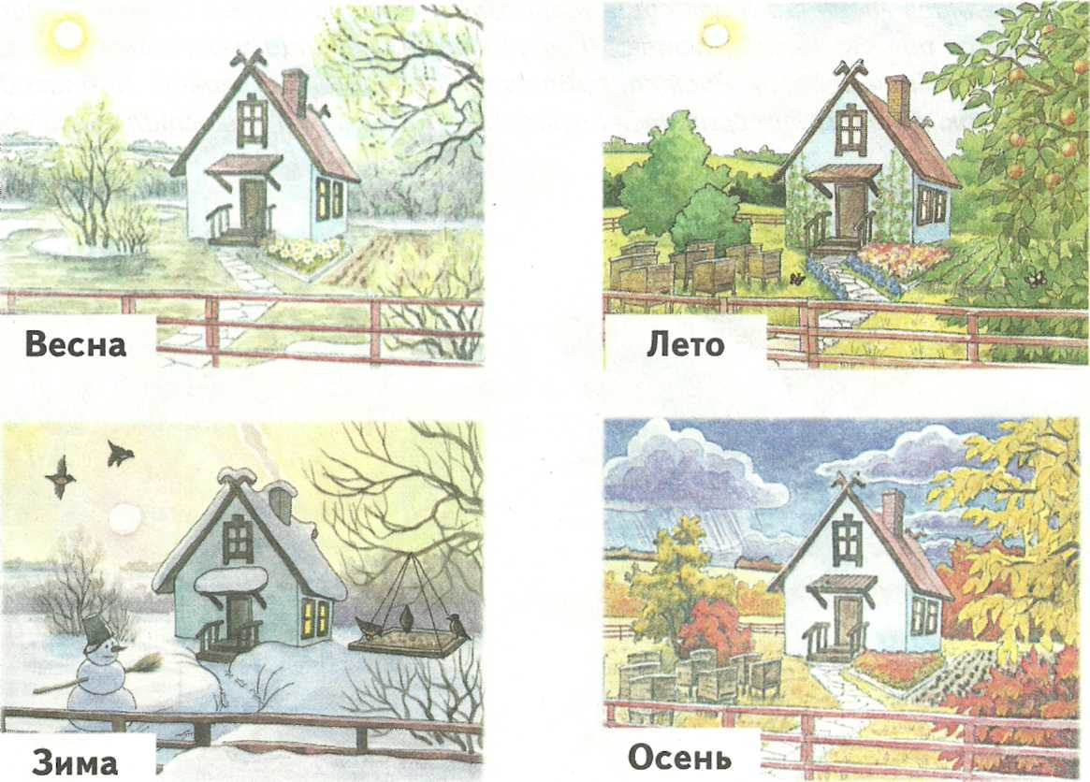

Слайд№2
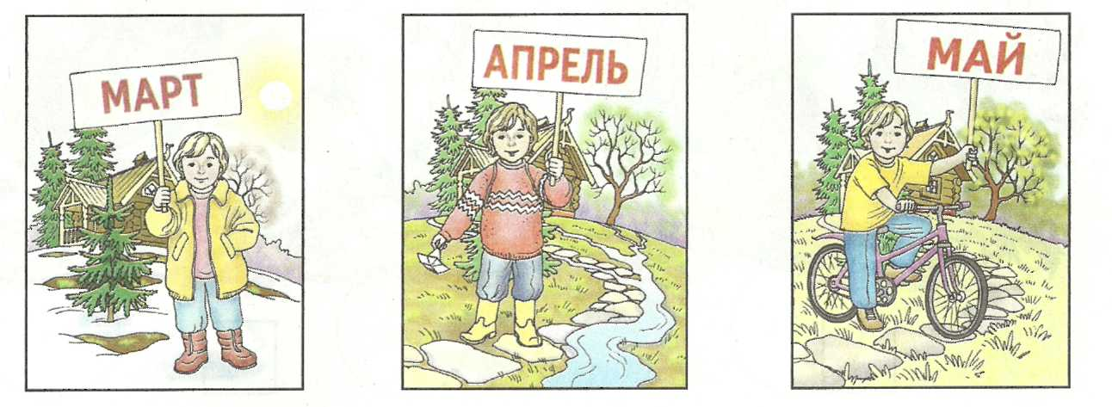

Слайд№3
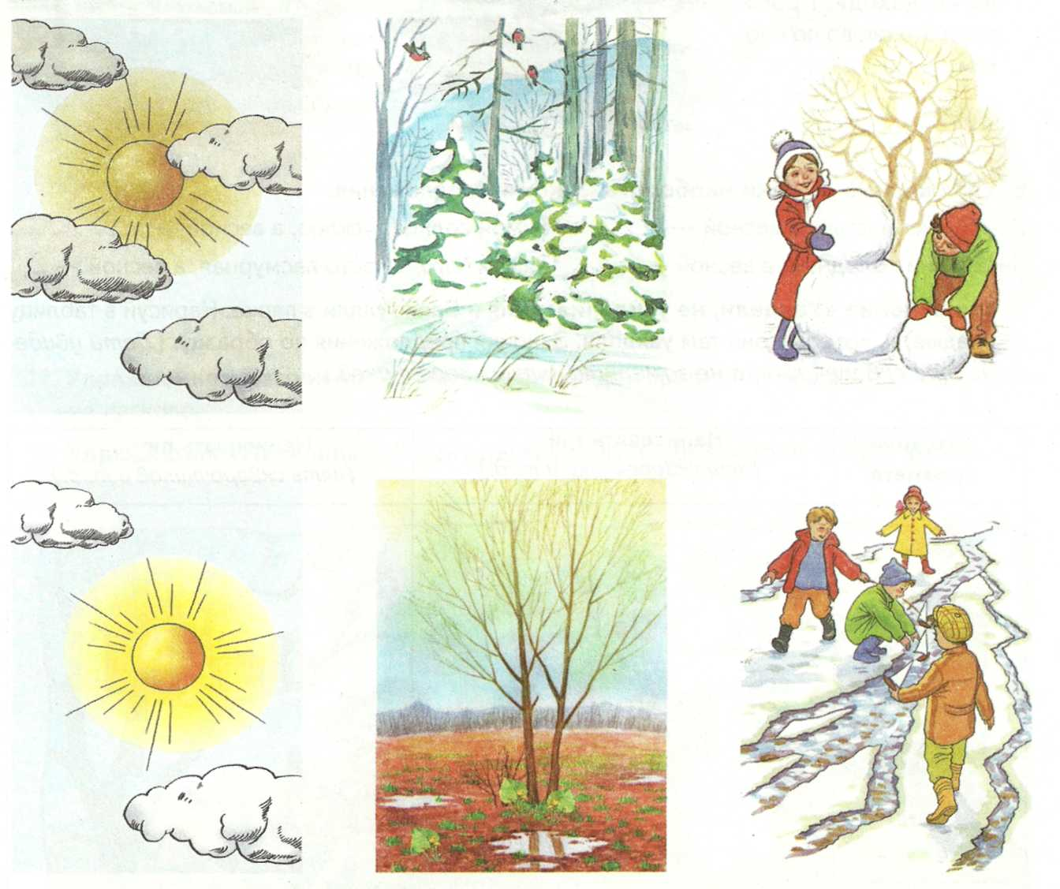

Слайд№4

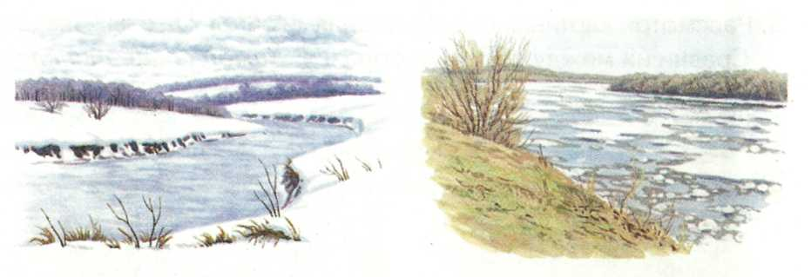

Слайд№5
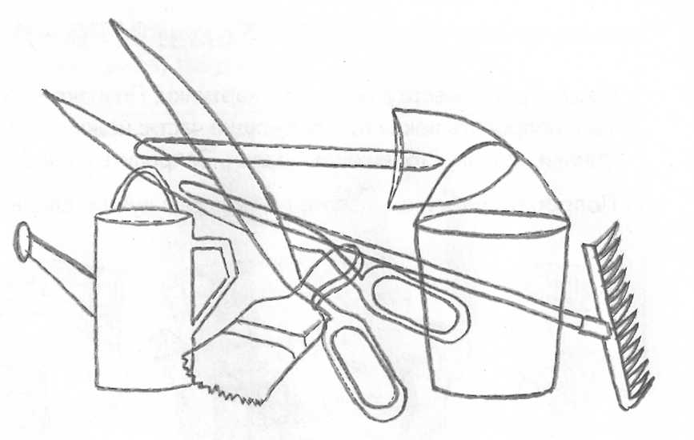
Слайд№6
